-
U C H W A Ł A NR XXI/158/2012

Rady Gminy Ostrowite
z dnia 28 czerwca 2012 roku

w sprawie: przystąpienia do sporządzenia miejscowego planu
zagospodarowania przestrzennego gminy Ostrowite
obejmującego część obrębu Tomiszewo i Kosewo.

Na podstawie art. 18 ust 2 pkt 5 ustawy z dnia 8 marca 1990 r. o samorządzie gminnym
(Dz. U. z 2001 r. Nr 142, poz.1591 z późn. zm.) oraz art. 14 ust. 1,2 i 4 w związku z art. 27 ustawy
z dnia 27 marca 2003 r. o planowaniu i zagospodarowaniu przestrzennym (Dz. U. z 2003 r. Nr 80, poz. 717 z późn. zm.)

Rada Gminy Ostrowite
u c h w a l a, co następuje:

§ 1. Przystępuje się do sporządzenia miejscowego planu zagospodarowania
przestrzennego Gminy Ostrowite obejmującego część obrębu Tomiszewo i Kosewo,
uchwalonego Uchwałą NR XVIII/95/2004 Rady Gminy Ostrowite z dnia
18 marca 2004 r., opublikowaną w Dzienniku Urzędowym Województwa Wielkopolskiego
Nr 67 poz. 1484 z dnia 14 maja 2004 r.

§ 2. Granice obszaru objętego planem przedstawiono na załączniku graficznym do uchwały.

§ 3. Wykonanie uchwały powierza się Wójtowi Gminy Ostrowite.

§ 4. Uchwała wchodzi w życie z dniem podjęcia.

Przewodniczący
Rady Gminy

/-/ Jakub Bartosik

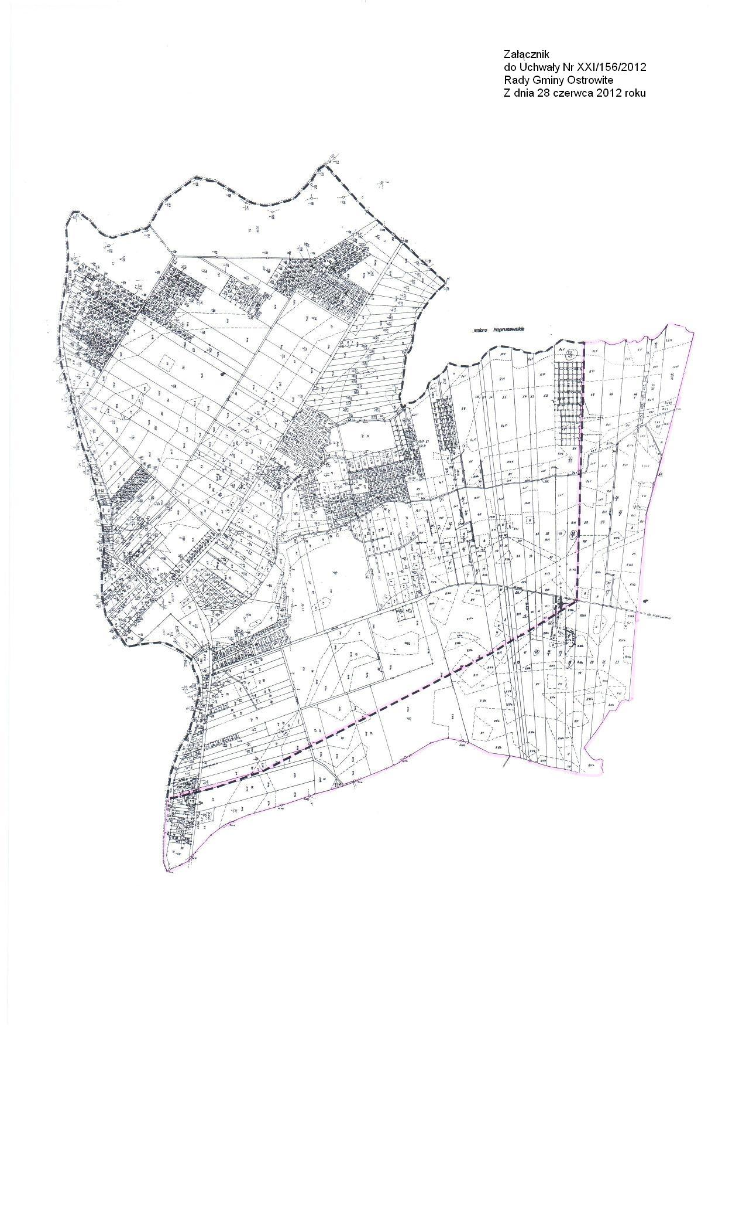 Przewodniczący
Rady Gminy

/-/ Jakub Bartosik

